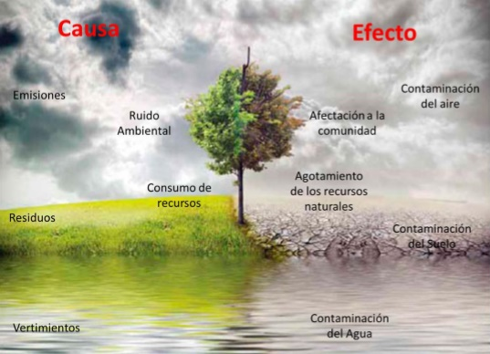
Fuente: Google.com

INSTRUCTIVO 1

VALORACIÓN CUALITATIVA Y CUANTITATIVA DE LOS IMPACTOS AMBIENTALES EN LA ORGANZACIÓN O PROYECTO

DATOS GENERALES

COMPETENCIA (S) | Evaluación del Cumplimiento Ambiental de Acuerdo con Normativa
RESULTADO DE APRENDIZAJE (S) | 7.2. Valorar los impactos y riesgos ambientales de acuerdo a normativa.
ACTIVIDAD DE APRENDIZAJE (S). | I -2.4 Identificar aspectos y riesgos y valorar los impactos ambiéntales y requisitos legales.

INTRODUCCIÓN.

El presente instructivo permite que usted aprendiz desarrolle en la organización o proyecto donde viene trabajando su proyecto formativo, la valoración cualitativa y cuantitativa de los impactos ambientales que allí se generan por el desarrollo de sus actividades.

OBJETIVO.

Valorar los impactos ambientales presentes en la organización o proyecto de acuerdo con la naturaleza de las actividades.

DESARROLLO DEL INSTRUCTIVO.

En respuesta a la forma como se ejecuta o realiza la acción que produce el impacto y de acuerdo con las condiciones del factor ambiental que está siendo afectado por dicha acción (línea base), se generan características especiales en los impactos, que le establecen atributos particulares a cada uno de ellos. Identificar estas particularidades es la mayor dificultad en las evaluaciones y por eso la mayoría de los métodos de evaluación tratan de calificar algunos de estos atributos con el fin de determinar la significación o gravedad del impacto. En la Tabla 4.1 se presenta una lista de algunas de estas características, obtenida del libro de Vicente Conesa, Guía metodológica para la evaluación de impacto ambiental, (1997).

El procedimiento para la realización de esta actividad está compuesto por dos actividades secuenciales, a saber:

a) La identificación de los impactos: Corresponde a la determinación de la existencia de un cambio en alguna de las condiciones ambientales por efecto de unas acciones de la organización o proyecto. Básicamente es el procedimiento de interrelacionar las ASPI y las FARI, para determinar donde se generan cambios en los factores ambientales, actividad que ya se desarrollaron en la guía 7.1, instructivo 4.

b) La evaluación de los impactos ambientales: Algunos autores la denominan también valoración y consiste en determinar la significancia de los cambios identificados en el paso anterior, mediante el uso de unidades o escalas apropiadas y utilizando algunos de los métodos existentes y que ya vieron en la actividad del Taller 3 de la guía 7.2.

En la siguiente Imagen se muestra el esquema que se propone para adelantar esta etapa del diagnóstico, el cual comprende las actividades anteriormente descritas y se le adiciona una tercera que tiene que ver con el manejo de la información que se genera con este proceso.

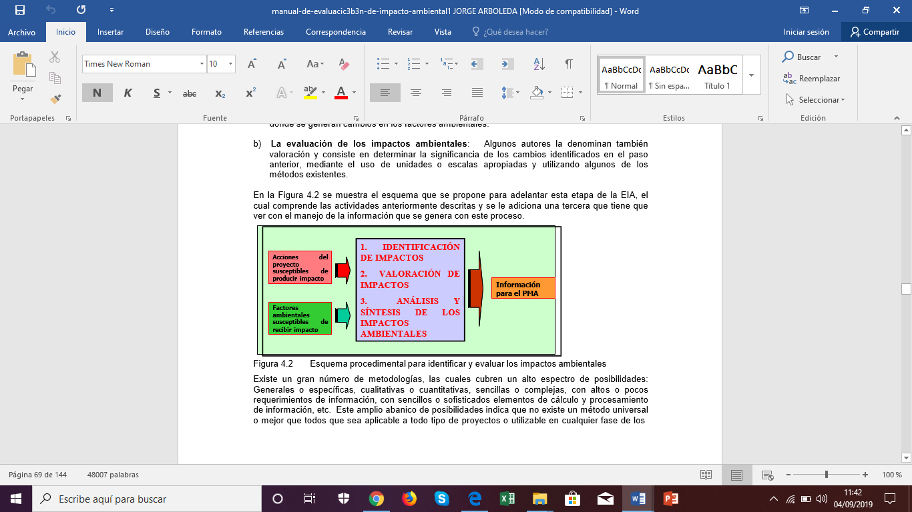
Fuente: Manual de Arboleda

Existe un gran número de metodologías, las cuales cubren un alto espectro de posibilidades generales o específicas, cualitativas o cuantitativas, sencillas o complejas, con altos o pocos requerimientos de información, con sencillos o sofisticados elementos de cálculo y procesamiento de información, etc. Este amplio abanico de posibilidades indica que no existe un método universal o mejor que todos que sea aplicable a todo tipo de proyectos o utilizable en cualquier fase de los mismos. Es por eso que la selección del método que se debe utilizar para una organización o proyecto debe ser el resultado de un análisis que considere los siguientes aspectos:

El tipo o naturaleza de la organización o proyecto que se esté evaluando


La fase en que se encuentra
Los requerimientos y disponibilidad de información
La naturaleza de los impactos
Los requisitos legales (específicamente los términos de referencia o las guías ambientales sectoriales)


La experiencia del equipo de trabajo
Los recursos técnicos, financieros y de tiempo disponibles
La posibilidad del trabajo en equipos interdisciplinarios

De acuerdo a lo anterior y acorde con la metodología asignada por el instructor para realizar la valoración de los impactos de la organización o proyecto se sugiere tener en cuenta la siguiente metodología. Aunque se aclara que es solo una sugerencia ya que el abanico de metodologías es tan amplio que pueden elegir la más pertinente dependiendo del proyecto.

Imagen con la descripción de algunas de las metodologías más usadas en Colombia en los últimos años:

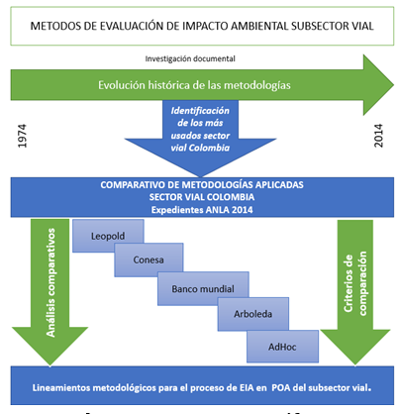
Fuente: Google.com

Método EPM o método Arboleda Tomado este método de: Manual de Evaluación de Impacto Ambiental de Proyectos, Obras o Actividades. Capítulo 4.

Link de acceso:
https://www.kpesic.com/sites/default/files/Manual_EIA_Jorge%20Arboleda.pdf

Fue desarrollado por la Unidad Planeación Recursos Naturales de las Empresas Públicas de Medellín en el año 1986, con el propósito de evaluar proyectos de aprovechamiento hidráulico de la empresa, pero posteriormente se utilizó para evaluar todo tipo de proyectos de EPM y ha sido utilizado por otros evaluadores para muchos tipos de proyectos con resultados favorables. Este método ha sido aprobado por las autoridades ambientales colombianas y por entidades internacionales como el
Banco Mundial y el BID. Ver descripción completa de este método en el Anexo 4.6.

a) Los parámetros de evaluación. Cada impacto se debe evaluar con base en los siguientes parámetros o criterios:

Clase (C): Este criterio define el sentido del cambio ambiental producido por una determinada acción del proyecto, el cual puede ser: Positivo (+, P) si mejora la condición ambiental analizada o Negativo (-, N) si la desmejora.

Presencia (P): En la mayoría de los impactos hay certeza absoluta de que se van a presentar, pero otros pocos tienen un nivel de incertidumbre que debe determinarse. Este criterio califica la posibilidad de que el impacto pueda darse y se expresa como un porcentaje de la probabilidad de ocurrencia, de la siguiente manera:

Cierta: si la probabilidad de que el impacto se presente es del 100% (se califica con 1.0) Muy probable: si la probabilidad está entre 70 y 100 % (se califica entre 0.7 y 0.99) Probable: si la probabilidad está entre 40 y 70 % (0.4 y 0.69)
Poco probable: si la probabilidad está entre 20 y 40 % (0.2 y 0.39)
Muy poco probable: si la probabilidad es menor a 20 % (0.01 y 0.19)


Duración (D): Con este criterio se evalúa el período de existencia activa del impacto, desde el momento que se empiezan a manifestar sus consecuencias hasta que duren los efectos sobre el factor ambiental considerado. Se debe evaluar en forma independiente de las posibilidades de reversibilidad o manejo que tenga el impacto. Se expresa en función del tiempo de permanencia o tiempo de vida del impacto, así:

Muy larga o permanente: si la duración del impacto es mayor a 10 años (se califica con 1.0)
Larga: si la duración es entre 7 y 10 años (0.7 – 0.99) Media: si la duración es entre 4 y 7 años (0.4 y 0.69) Corta: si la duración es entre 1 y 4 años (0.2 y 0.39)
Muy corta: si la duración es menor a 1 año (0.01 y 0.19)


Evolución (E): Califica la rapidez con la que se presenta el impacto, es decir la velocidad como éste se despliega a partir del momento en que inician las afectaciones y hasta que el impacto se hace presente plenamente con todas sus consecuencias. Este criterio es importante porque dependiendo de la forma como evoluciona el impacto, se puede facilitar o no la forma de manejo. Se expresa en términos del tiempo trascurrido entre el inicio de las afectaciones hasta el momento en que el impacto alcanza sus mayores consecuencias o hasta cuando se presenta el máximo cambio sobre el factor considerado, así:

 Muy rápida: cuando el impacto alcanza sus máximas consecuencias en un tiempo menor a 1 mes después de su inicio (se califica con 1.0)


Rápida: si este tiempo está entre 1 y 12 meses (0.7 – 0.99) Media: si este tiempo está entre 12 y 18 meses (0.4 y 0.69) Lenta: si este tiempo está entre 18 y 24 meses (0.2 y 0.39) Muy lenta: si este tiempo es mayor a 24 meses (0.01 y 0.19)

Magnitud (M): Este criterio califica la dimensión o tamaño del cambio sufrido en el factor ambiental analizado por causa de una acción del proyecto. Se expresa en términos del porcentaje de afectación o de modificación del factor (por este motivo también se denomina magnitud relativa) y puede ser.

 Muy alta: si la afectación del factor es mayor al 80%, o sea que se destruye o cambia casi totalmente (se califica con 1.0)
 Alta: si la afectación del factor está entre 60 y 80 %, o sea una modificación parcial del factor analizado (se puede calificar 0.7 – 0.99)
 Media: si la afectación del factor está entre 40 y 60 %, o sea una afectación media del factor analizado (0.4 y 0.69)
 Baja: si la afectación del factor está entre 20 y 40 %, o sea una afectación baja del factor analizado (0.2 y 0.39)
 Muy baja: cuando se genera una afectación o modificación mínima del factor considerado, o sea menor al 20 % (0.01 y 0.19).

Esta magnitud relativa se puede obtener de dos maneras:

1) Comparando la calidad del factor analizado en condiciones naturales (denominada condición ambiental sin proyecto) con la situación que se obtendría en el futuro para ese mismo factor con el proyecto en construcción o funcionamiento (denominada condición ambiental con proyecto); o también se puede obtener comparando el valor del factor ambiental afectado con respecto al valor de dicho factor en una determinada zona de influencia. Por ejemplo, se puede comparar el área cultivada o en bosques existentes en la zona de influencia o en el municipio donde se localiza el proyecto, con el área afectada o destruida, o se puede comparar la longitud de las corrientes de agua afectadas con la longitud total de los cauces en el área de captación del proyecto o en una zona determinada.

2) Utilizando las funciones de calidad ambiental o de transformación (similares a las utilizadas por el método de Batelle), las cuales califican la calidad actual de los diferentes elementos ambientales y estiman su afectación por el proyecto. Muchas de estas funciones ya están elaboradas para diferentes elementos ambientales, pero es necesario determinarlas o calcularlas para otros, por lo que su aplicación es más difícil que el procedimiento anterior.

A continuación, se presenta una tabla resumen de los rangos que se aplican para la calificación de los criterios utilizados en la metodología EPM.

PRESENCIA | DURACIÓN | EVOLUCIÓN | MAGNITUD | PUNTAJE
Cierta | Muy larga o permanente (> 10  años | Muy rápida (< 1mes) | Muy alta (Mr> a 80%) | 1.0
Muy probable | Larga (> 7 años y < 10 años) | Rápida (> 1 mes y < 12  meses) | Alta (> 60 %y < 80 %) | 0.7<0.99
Probable | Media (> 4 años y < 7 años) | Media (> 12 meses y <  18 meses) | Media (> 40 % y < 60 %) | 0.4<0.69
Poco Probable | Corta (> 1 años y < 4 año ) | Lenta (> 18 meses y <  24 meses) | Baja (> 20 % y < 40 %) | 0.2<0.39
No probable | Muy corta (< 1 año) | Muy lenta (> 24 meses) | Muy baja (< 19%) | 0.01<0.19

b) La calificación ambiental del impacto. La calificación ambiental (Ca) es la expresión de la acción conjugada de los criterios con los cuales se calificó el impacto ambiental y representa la gravedad o importancia de la afectación que este está causando.

El grupo que se encarga de las evaluaciones ambientales en EPM, por medio de un procedimiento analítico, desarrolló una ecuación para la calificación ambiental que permitió obtener y explicar las relaciones de dependencia que existen entre los cinco criterios anteriormente indicados, con el siguiente resultado:

Ca = C (P[ExM+D]), Donde:

Ca= Calificación ambiental
C= Clase,
P= Presencia E= Evolución M= Magnitud D= Duración

Sin embargo, las primeras aplicaciones de la ecuación mostraron unos resultados en los que la calificación ambiental difería mucho de la que se obtenía con otras metodologías o por calificaciones asignadas por especialistas en la materia. Un análisis del asunto determinó que los criterios utilizados tenían un peso relativo diferente en la ecuación, por lo que debían ser afectados por unas constantes de ponderación que los equilibraran. Mediante un análisis de sensibilidad se determinaron las siguientes constantes de ponderación: a = 7.0 y b = 3.0.

Se obtuvo entonces la siguiente ecuación para expresar la calificación ambiental de un determinado impacto:

Ca = C (P[axEM+bxD]), donde reemplazando los valores de a y b se obtiene:

Ca = C (P[7.0xEM+3.0xD])

De acuerdo con las calificaciones asignadas individualmente a cada criterio, el valor absoluto de
Ca será mayor que cero y menor o igual que 10.

El valor numérico que arroja la ecuación se convierte luego en una expresión que indica la importancia del impacto asignándole unos rangos de calificación de acuerdo con los resultados numéricos obtenidos, de la siguiente manera:

 | CALIFICACIÓN AMBIENTAL  (puntos) | IMPORTANCIA DEL IMPACTO AMBIENTAL
≤ 2.5 |  | Poco significativo o irrelevante
>2.5 y ≤ 5.0 |  | Moderadamente significativo o moderado
> 5.0 y ≤ 7.5 |  | Significativo o relevante
> 7.5 |  | Muy significativo o grave

En la Tabla 2 se presenta un ejemplo de la aplicación del método EPM y en la Tabla 3 se presenta un ejemplo de la forma como se puede utilizar el método EPM para evaluar alternativas.

Tabla 2 Ejemplo de matriz para evaluación de los impactos ambientales por método EPM

IMPACTO | C | P | E | D | M | Ca | Impacto ambiental
Reducción área agropecuaria | N | 1.0 | 0.7 | 1.0 | 0.1 | 3.6 | Moderado
Reducción área forestal | N | 1.0 | 0.3 | 1.0 | 0.1 | 3.2 | Moderado
Reducción población fauna terrestre | N | 1.0 | 0.1 | 1.0 | 0.3 | 3.2 | Moderado
Reducción población íctica nativa | N | 1.0 | 0.8 | 0.5 | 0.6 | 4.9 | Moderado
Degradación calidad agua quebradas | N | 1.0 | 0.9 | 0.9 | 0.5 | 5.9 | Relevante
Degradación calidad agua Río Porce | N | 1.0 | 0.9 | 0.5 | 0.3 | 3.4 | Moderado
Aumento probabilidad inundaciones | N | 0.3 | 0.9 | 0.4 | 0.1 | 0.5 | Irrelevante
Incremento riesgo degradación salud población | N | 0.2 | 0.7 | 0.1 | 0.2 | 0.3 | Irrelevante
Incremento riesgo deterioro infraestructura. y red vial | N | 0.2 | 0.5 | 0.5 | 0.2 | 0.4 | Irrelevante
Contaminación atmosférica | N | 1.0 | 0.9 | 0.3 | 0.1 | 1.5 | Irrelevante
Contaminación suelos | N | 0.6 | 0.9 | 1.0 | 0.1 | 2.2 | Irrelevante
Deterioro paisaje natural | N | 1.0 | 0.1 | 0.5 | 0.1 | 1.6 | Irrelevante
Reducción disponibilidad aguas superficiales | N | 1.0 | 0.9 | 0.7 | 0.3 | 4.0 | Moderado
Incremento riesgos de accidentalidad | N | 1.0 | 0.4 | 0.7 | 0.6 | 3.8 | Moderado

Tabla 3 Ejemplo de la evaluación de los impactos ambientales para la comparación de alternativas por el método EPM. (Alternativa A)

IMPACTO AMBIENTAL | Clase | Presencia | Evolución | Duración | Magnitud | Calificación  ambiental
 |  |  |  |  |  | - | +
Reducción área agropecuaria | - | 1.0 | 0.2 | 1.0 | 0.1 | 3.1
Reducción población fauna  terrestre | - | 1.0 | 0.2 | 0.8 | 0.1 | 2.7
Deterioro paisaje natural | - | 1.0 | 0.8 | 0.5 | 0.3 | 3.2
Incremento problemas de  enfermedad y accidentalidad | - | 1. | 1.0 | 0.7 | 0.6 | 6.3
Generación de empleo | + | 1.0 | 1.0 | 0.7 | 0.6 |  | 6.3
Mejoramiento red de  transporte público | + | 1.0 | 0.7 | 0.3 | 0.8 |  | 4.8
TOTAL ABSOLUTO |  |  |  |  |  | -15.3 | +11.1
IMPACTO NETO |  |  |  |  |  | -4.2

MATERIALES
De acuerdo con los consignados en la guía de aprendizaje.

CONTROL DE DOCUMENTOS
INSTRUCTOR | CENTRO | FECHA
Astrid Puerta | Centro Agropecuario de Buga | 04 septiembre 2019
Claudia Bianet Zapata Zapata | Centro para el Desarrollo del Hábitat y la Construcción | 04 septiembre 2019
Mary Luz Ocampo Osorio | Centro para el Desarrollo del Hábitat y la Construcción | 04 septiembre 2019

